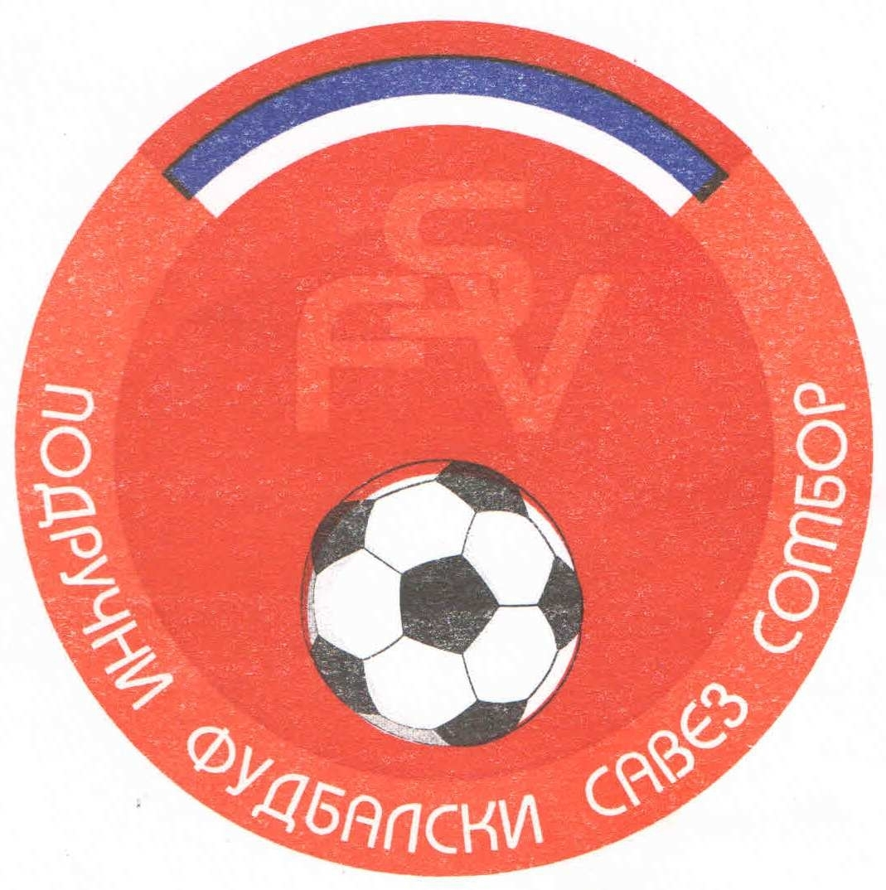
Подручни фудбалски савез Сомбор
25000 Сомбор, Венац Петра Бојовића 11
Тел/фах: 025-412-023
Ж.р.: 325-9500600013474-77
Е-Маил: pfssombor2021@gmail.com
Сајт: pfssombor.org.rs

Сомбор, 01.07.2025.

РЕЗУЛТАТИ ТАКМИЧЕЊА „ЛИГА МЛАЂИХ ПЕТЛИЋА“ ПФС СОМБОР
ЗА ПРОЛЕЋНИ ДЕО И КОНАЧНА ТАБЕЛА ТАКМИЧАРСКЕ 2024/25. СЕЗОНЕ
ГЕНЕРАЦИЈА 2017.ГОДИШТЕ

- Коло: 12./13. април
Место | Распоред | Резултати
Сомбор | Оранж – Интернационал | 4:4
Апатин | Младост Апа - Раванград 2018 | 3:0

- Коло: 26./27. април
Место | Распоред | Резултати
Апатин | Младост Апа - Оранж | 2:8
Сомбор | Раванград 2018 – Интернационал | 2:3

- Коло: 03./04. мај
Место | Распоред | Резултати
Сомбор | Оранж - Раванград 2018 | 3:2
Сомборе | Интернационал – Младост Апа | 2:3

Р.бр. | Име клуба | Победа | Пораз | Нерешено | Д.Г | П. Г. | Гол кол. | Број бодова
1. | Оранж | 4 | 1 | 1 | 36 | 19 | +17 | 13
2. | Младост Апа | 3 | 3 | 0 | 16 | 24 | -8 | 9
3. | Интернационал | 2 | 2 | 2 | 25 | 23 | +2 | 8
4. | Раванград 2018 | 1 | 4 | 1 | 11 | 20 | -9 | 4

КОМЕСАР ЗА ТАКМИЧЕЊЕ
„ ЛИГА МЛАЂИХ ПЕТЛИЋА “ ПФС СОМБОР
Гагрчин Милан, с.р.

